1

2/01/2023

Bionexo

RESULTADO – TOMADA DE PREÇO

Nº 2023121EM33591HEMNSL

O Instituto de Gestão e Humanização – IGH, entidade de direito privado e sem fins

lucrativos, classificado como Organização Social, vem tornar público o resultado da

Tomada de Preços, com a finalidade de adquirir bens, insumos e serviços para o HEMNSL

-

7

Hospital Est. Maternidade Nossa Senhora de Lourdes, com endereço à Rua 230, Qd.

09, S/N, Setor Nova Vila, Goiânia/GO, CEP: 74.640-210.

Bionexo do Brasil Ltda

Relatório emitido em 12/01/2023 15:28

**Comprador**

IGH - Maternidade Nossa Senhora De Lourdes (11.858.570/0005-67)

RUA 230, QUADRA 709 LOTE 11 - SETOR NOVA VILA - GOIÂNIA, GO CEP: 74640-210

**Relação de Itens (Confirmação)**

Pedido de Cotação : 264599505

COTAÇÃO Nº 33591 - MEDICAMENTOS - HEMNSL JANEIRO/2023

Frete Próprio

Observações: OBSERVAÇÕES: \*PAGAMENTO: Somente a prazo e por meio de depósito em conta PJ do fornecedor. \*FRETE:

Só serão aceitas propostas com frete CIF e para entrega no endereço: RUA 230 QUADRA 709 LOTE 11 - Setor Nova Vila,

Goiânia/GO CEP: 74640-210, dia e horário especificado. \*CERTIDÕES: As Certidões Municipal, Estadual de Goiás, Federal,

FGTS e Trabalhista devem estar regulares desde a data da emissão da proposta até a data do pagamento. \*REGULAMENTO:

O processo de compras obedecerá ao Regulamento de Compras do IGH, prevalecendo este em relação a estes termos em

caso de divergência.

Tipo de Cotação: Cotação Emergencial

Fornecedor : Todos os Fornecedores

Data de Confirmação : Todas

**Faturamento**

**Mínimo**

**Prazo de**

**Entrega**

**Validade da**

**Proposta**

**Condições de**

**Pagamento**

**Fornecedor**

**Frete**

**Observações**

**FARMATER MEDICAMENTOS LTDA**

BELO HORIZONTE - MG

3

dias após

banco do brasil s/a ag

1229-7 c/c 69547-5

1

2

Web Service Farmater - (31) 3224-2465

vendas@farmater.com.br

R$ 750,0000

R$ 250,0000

09/02/2023

13/01/2023

30 ddl

30 ddl

CIF

confirmação

**[Mais informações](javascript: f_mais_info(228038))**

**LOGMED DISTRIBUIDORA E LOGISTICA**

**HOSPITALAR EIRELI**

GOIÂNIA - GO

1 dias após

confirmação

CIF

null

Mariana Borges Garcia - (62) 3565-6457

prohospitalph@hotmail.com

**[Mais informações](javascript: f_mais_info(190079))**

**Programação**

**de Entrega**

**Preço**

**Unitário**

**Valor**

**Total**

**Produto**

**Código**

**Fabricante**

**Embalagem Fornecedor**

**Comentário**

**Justificativa**

**Quantidade**

**Usuário**

;

MEDFUTURA

não atende a

condição de

pagamento /

prazo.

Rosana De

Oliveira

Moura

BROMOPRIDA 10mg

20caps \*GENERICO\* --

MEDLEY GENERICOS

FARMATER

MEDICAMENTOS

LTDA

BROMOPRIDA 10 MG

(M) - COMPRIMIDO

BROMOPRIDA 10mg

20caps \*GENERICO\*

R$

1,0600

R$

63,6000

1

5086

-

CP

60 Comprimido

WERBRAN

não

respondeu e-

mail de

11/01/2023

09:43

homologação.

;

CM

Rosana De

Oliveira

Moura

GENTAMICINA Colirio

HOSPITALAR

e VFB não

responderam 13,2900

e-mail de

GENTAMICINA SOL

OFTALMICA 5MG/ML 33695

FARMATER

MEDICAMENTOS

LTDA

5

ml \*M\*(C1) --

ALLERGAN

GENTAMICINA Colirio

5ml \*M\*(C1)

R$

R$

39,8700

2

-

FR

3 Frasco

5ML

PROD.FARM.LTDA

11/01/2023

09:43

homologação.

;

CIENTÍFICA

e MED

CENTER não

atendem a

condição de

Rosana De

Oliveira

Moura

HIOSCINA (BROMETO

DE N-

BUTILESCOPOLAMINA) 5218

COMP 10 MG (M) -

COMPRIMIDO

BUSCOPAN 10mg 20dgr

\*M\* BOEHRINGER --

BOEHRINGER

INGELHEIM DO BRASIL

QUIM.FARM.LTDA

FARMATER

MEDICAMENTOS

LTDA

BUSCOPAN 10mg 20dgr pagamento /

R$

0,9800

R$

39,2000

3

-

CP

40 Comprimido

\*

M\* BOEHRINGER

prazo.

WERBRAN e

CORPHO não

responderam

e-mail de

11/01/2023

09:43

homologação.

;

WERBRAN

não

respondeu e-

mail de

PARACETAMOL+CAFEINA homologação.

Rosana De

Oliveira

Moura

PARACETAMOL +

CAFEINA

(500MG+65MG) COMP

PARACETAMOL+CAFEINA

500/65mg 20cpr

\*GENERICO\* -- EMS

GENERICOS

FARMATER

MEDICAMENTOS

LTDA

R$

0,8000

R$

32,0000

5

42533

-

CP

500/65mg 20cpr

\*GENERICO\*

MEDILAR e

STOCK MED

não atendem

a condição de

pagamento /

prazo.

40 Comprimido

-

COMPRIMIDO

11/01/2023

0

9:43

**Total**

**Parcial:**

143.0

R$

174,6700

https://bionexo.bionexo.com/jsp/RelatPDC/relat\_adjudica.jsp

1/2

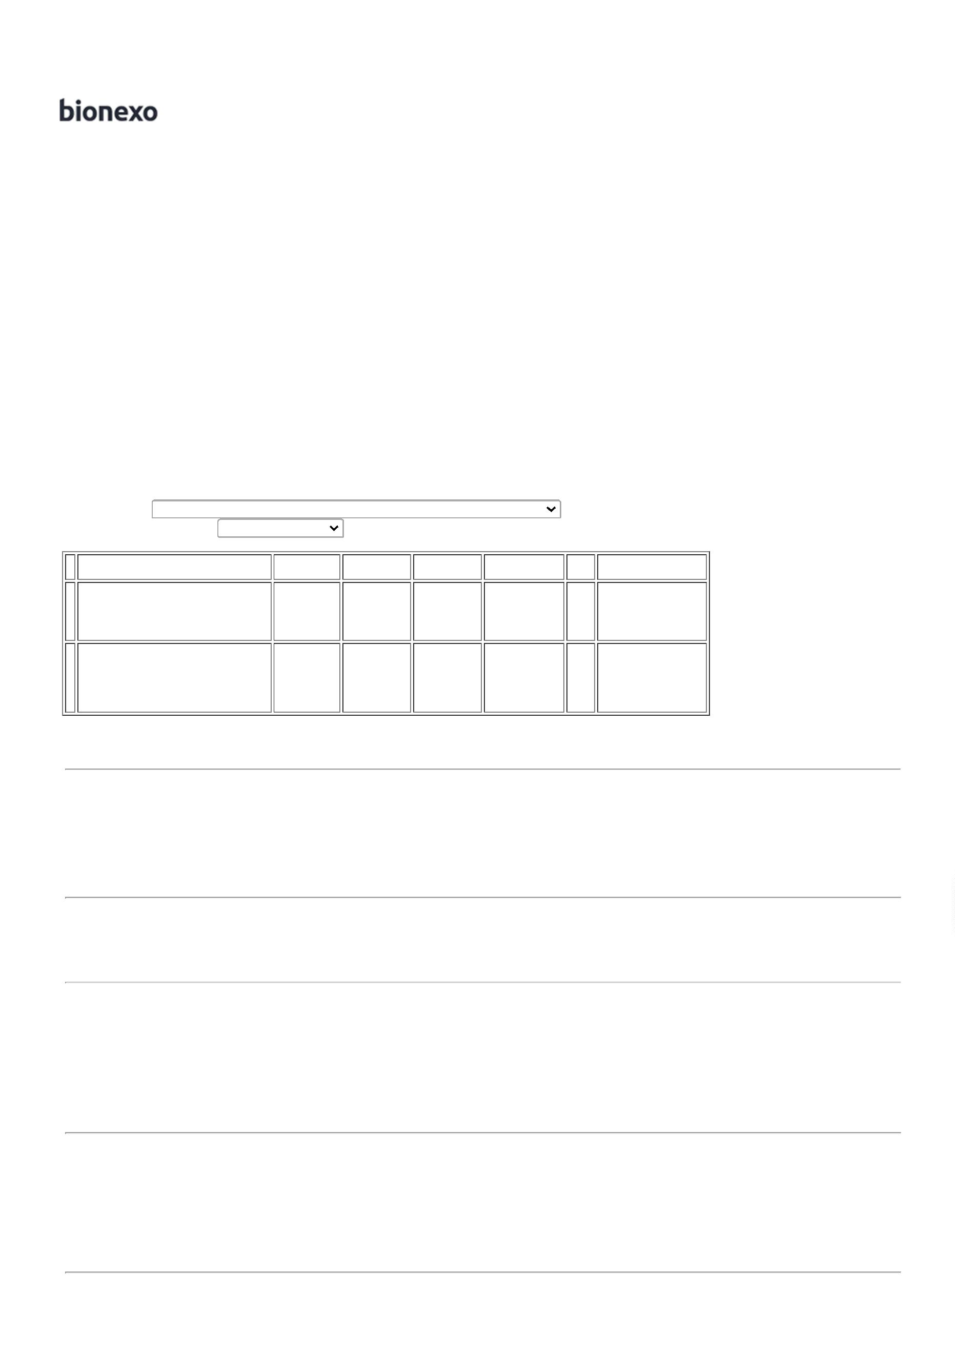

1

2/01/2023

Bionexo

Total de Itens da Cotação: 7

Total de Itens Impressos: 4

**Programação**

**de Entrega**

**Preço**

**Unitário**

**Valor**

**Total**

**Produto**

**Código**

**Fabricante**

**Embalagem Fornecedor**

**Comentário**

**Justificativa**

**Quantidade**

**Usuário**

;ALFALAGOS,

MED CENTER

e STOCK MED

não atendem

a condição de

pagamento /

prazo.

CORPHO e

WERBRAN

não

Rosana De

Oliveira

Moura

LOGMED

4

0 MG COM

CT BL AL

DISTRIBUIDORA

E LOGISTICA

HOSPITALAR

EIRELI

SIMETICONA COMP

40MG - COMPRIMIDO

SIMETICONA, PRATI

DONADUZZI

R$

0,2300

R$

460,0000

6

27438

-

null

2000 Comprimido

PLAS INC X

2

0

11/01/2023

0

9:43

responderam

e-mail de

homologação.

**Total**

**Parcial:**

R$

460,0000

2

2

000.0

143.0

Total de Itens da Cotação: 7

Total de Itens Impressos: 1

**Total**

**Geral:**

R$

634,6700

Clique [aqui](javascript:chama_completo(264599505)) para geração de relatório completo com quebra de página

https://bionexo.bionexo.com/jsp/RelatPDC/relat\_adjudica.jsp

2/2

